# КИЇВСЬКИЙ НАЦІОНАЛЬНИЙ УНІВЕРСИТЕТ імені ТАРАСА ШЕВЧЕНКА



## ФАКУЛЬТЕТ ІНФОРМАЦІЙНИХ ТЕХНОЛОГІЙ

**Кафедра прикладних інформаційних систем**

**Звіт до лабораторної роботи №3**

# з курсу

**«Безпека мереж і комп’ютерних систем»**

*Студента 2 курсу*

*групи ПП-21 спеціальності 122 «Комп'ютерні науки» ОП «Прикладне програмування»*

%username%

*Викладач:*

проф. Сайко В.Г.

## Київ – 202

**1.Назва роботи**

Моніторинг завантаження програм в середовищі ОС WINDOWS

1. **Тема роботи**

Моніторинг завантаження програм в середовищі ОС WINDOWS

1. **Мета роботи**

Дослідити принципи налаштування автоматичного

завантаження программ

1. **Умова завдання**

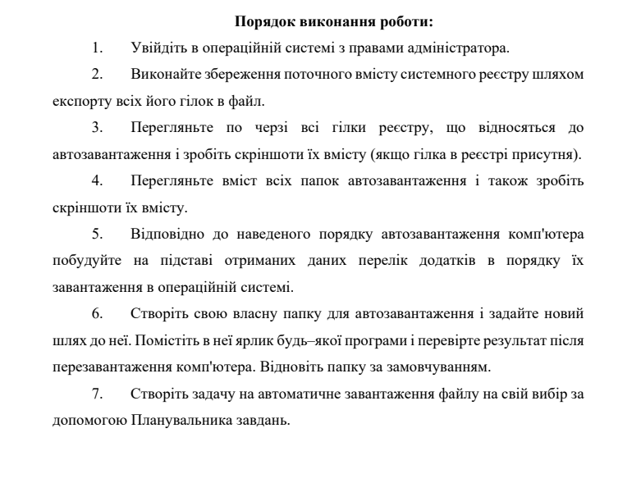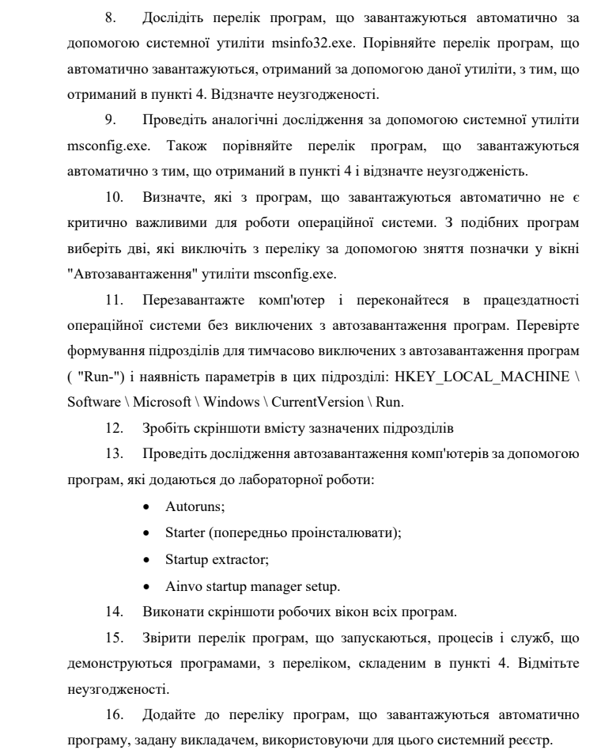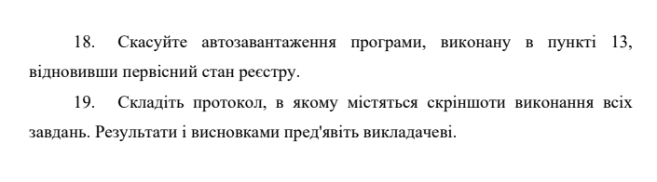

1. **Рішення**

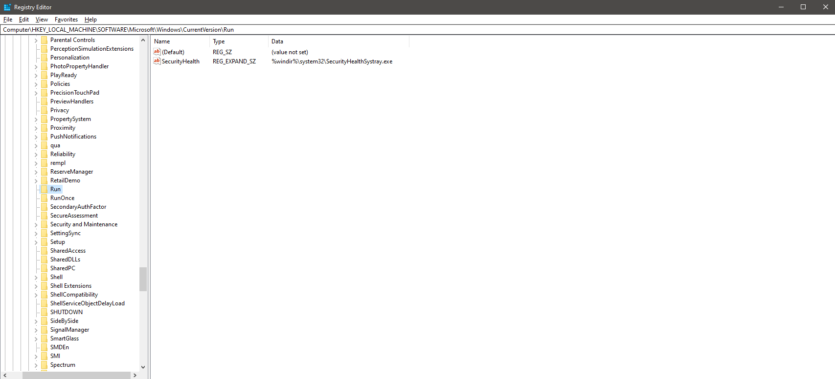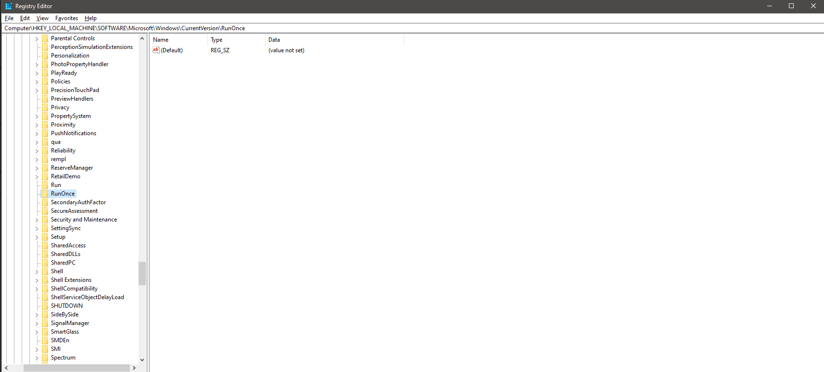

Запускаємо редактор реєстру, відкриваємо шлях HKEY_CURRENT_USER\Software\ Microsoft\Windows\CurrentVersion. Бачимо, що до автозапуску тут відносяться лише дві гілки, і значення параметрів в них стоїть за замовчуванням.

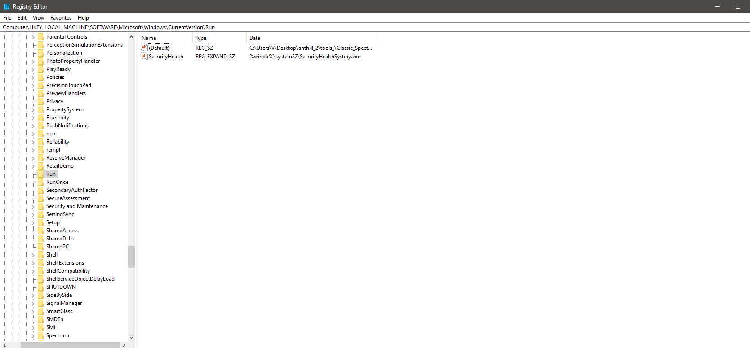

Додамо в папку програму для автозапуску. Після перезавантаження бачимо, що класичний аналізатор спектра запустився і працює нормально: 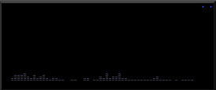

Створимо нове завдання для Планувальника задач: 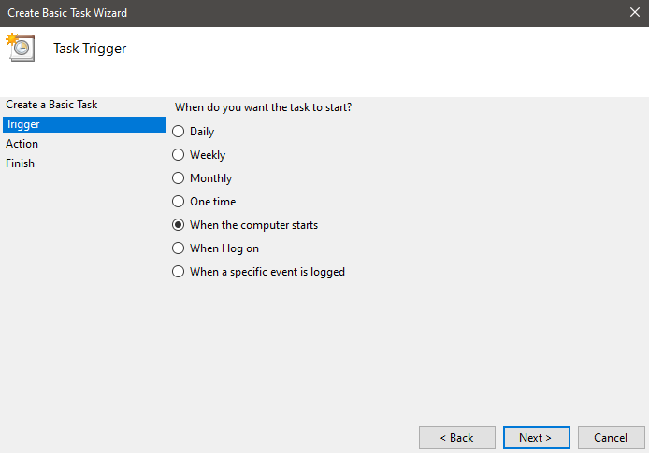

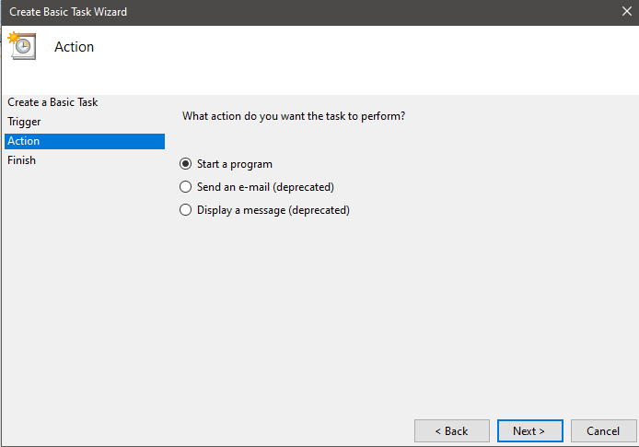

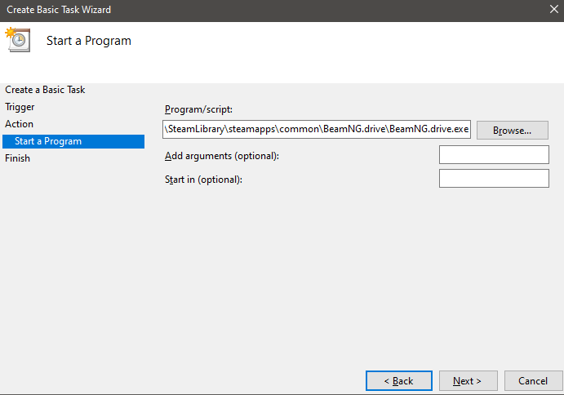

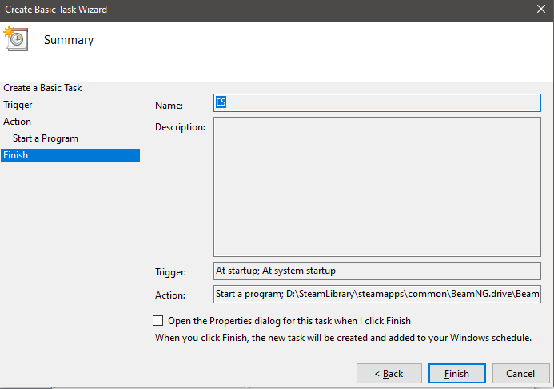

Після перезапуску бачимо, що программа запускається без помилок:



Запустимо msinfo32.exe: 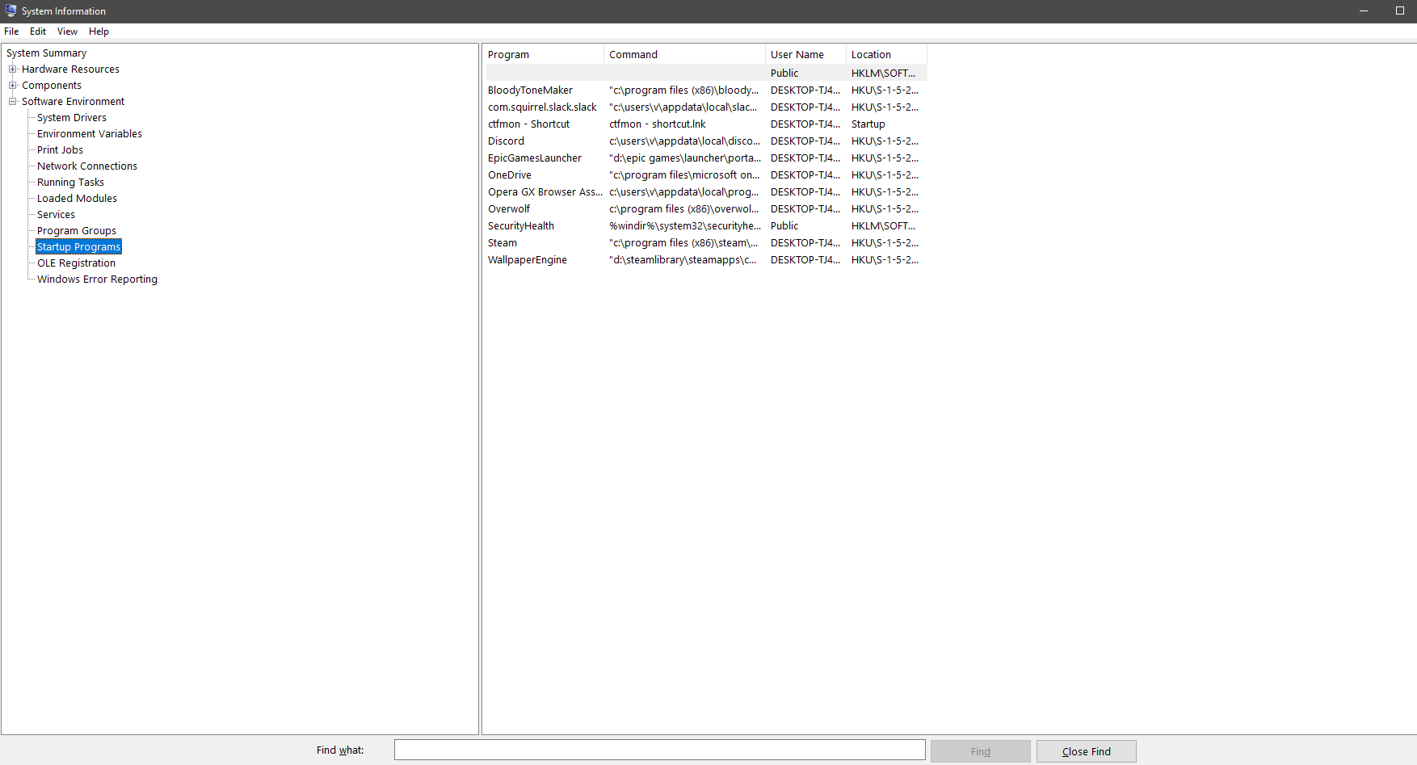

Бачимо, що список програм для автозапуску відрізняється від попередніх, отриманих з реєстру.

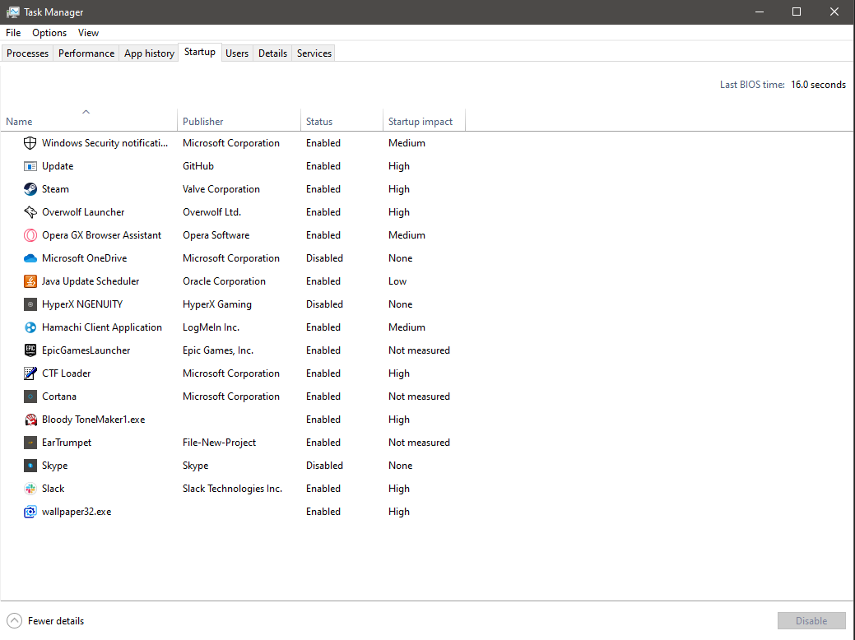

З мsconfig.exe також отримуємо інші результати. Після виключення з автозапуску програм та перезавантаження системи впевнюємося у її повній працездатності.

**Контрольні запитання:**

1. Навіщо потрібно контролювати процес автозавантаження в операційній системі?

Щоб заощадити час та/або ресурси ОС, перекласти рутинну роботу (запуск програм) на систему.

1. Перелічіть основні способи додавання програми в папку автозавантаження.

Додання в папку ярлика цієї програми.

1. Для чого потрібен «Планувальник завдань»?

Для планування деякої задачі (наприклад, запуск певної програми) на деякий час (наприклад, при старті системи).

1. Яким чином можна змінити папку автозавантаження?

Створити потрібну папку та вказати в реєстрі шлях до неї.

1. Яку роль відіграє редактор реєстру для програм автозавантаження?

У ньому можна змінити параметри, що відповідають за автозапуск тої чи іншої програми.

6. Перелічіть основні підрозділи розділу автозавантаження редактору реєстру?

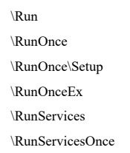

1. В якому порядку вдбувається завантаження програм в ОС WINDOWS?

У порядку, вказаному в налаштуваннях автозавантаження (але після пріоритетних процессів системи).

1. Яким чином можна налаштувати заборону на автозавантаження?

Можна скористатись редактором реєстру, планувальником задач, диспетчером задач або налаштувати політику для всіх користувачів.

1. **Висновки**

В результаті виконання даної лабораторної роботи я оволодів практичними навичками використання реєстру Windows, диспетчера завдань, користувався програмами msinfo32.exe, msconfig.exe. Налаштував автозапуск програм, скориставшись папкою автозавантаження, редактором реєстру, планувальником завдань. Перевірив працездатність системи при вимкненому автозавантажені деяких програм зі списку, в результаті перевірки помилок не було виявлено. Вважаю дану лабораторну роботу виконаною в повному обсязі.